Estructura del plugin
Las fuentes del plugin están contenidas en el directorio org.sotileza.plugin.v3 y presenta la siguiente estructura de paquetes:
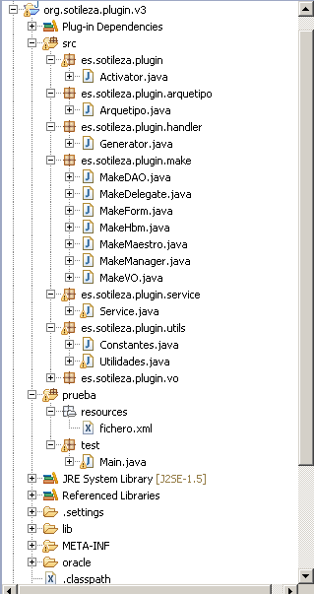
Contenido de los paquetes
- es.sotileza.plugin.arquetipo
  - En este paquete se encuentra la clase que contiene los métodos necesarios para generar toda la estructura de carpetas y ficheros que luego van a componer la aplicación final.
- es.sotileza.plugin.handler
  - Este paquete contiene la clase que se ejecutará al lanzar el sotilizator desde el eclipse.
- es.sotileza.plugin.make
  - En este paquete están las clases que se encargarán de generar toda la lógica de negocio de la aplicación. Hay una clase por cada capa.
- es.sotileza.plugin.service
  - Este paquete contiene la clase que parsea el fichero.xml inicial y se encarga de obtener de la base de datos todos los campos de la base de datos.
- es.sotileza.plugin.utils
  - Aquí hay distintas variables y herramientas de ayuda y que se utilizan en el resto del plugin.
- es.sotileza.plugin.vo
  - Aquí están los objetos que luego contendrán la información que se utilizará para generar las aplicaciones. Comentar que:
    - TablaVO: Recoge los datos necesarios de una tabla de la BD.
    - CampoVO: Es cada uno de los campos que componen un tablaVO.
    - FkVO: Se utiliza cuando el campo de la tabla hace referencia a otra tabla. Es decir, es una foreign key.
    - SetVO: Contiene los datos de una colección perteneciente a otra tabla y que está relacionada con la tablaVO.
Por ejemplo: Un autor ha escrito muchos libros. Por lo tanto en TablaVO de autores debería haber un SetVO con los libros de ese autor.
    - ArquetipoVO: Contiene los datos interpretados del fichero.xml

Probando los cambios
Si realizas algún cambio en el plugin y deseas probarlo, no es necesario que realices todo el proceso de creación del plugin. Basta con que ejecutes el prueba.test.Main.java.
Para que funcione se deben cambiar las líneas: 106 y 68 del fichero Arquetipo.java para que encuentre el directorio del arquetipo org.sotileza.plugin.resources. Tal que así:
//raiz = new File("plugins/org.sotileza.plugin.resources/resources");
raiz = new File("C:/Documents and Settings/Administrador/Escritorio/eclipse/plugins/org.sotileza.plugin.resources/resourcesClases");
en lugar de:
raiz = new File("plugins/org.sotileza.plugin.resources/resources");
//raiz = new File("C:/Documents and Settings/Administrador/Escritorio/eclipse/plugins/org.sotileza.plugin.resources/resources");
Generación de una versión nueva
